XXII Российская научная конференция школьников
«Открытие»
Секция психология

Исследовательская работа

Поведение в конфликтных, стрессовых и проблемных ситуациях в различные периоды юношеского возраста

Выполнила работу: Салова Анна Ильинична
МОУ СШ 58 с углубленным изучением
предметов естественно-математического цикла, 9 «а» класс
Научный руководитель: к.пс.н. Серафимович И.В., Баранова Ю.Г.

Ярославль,
2019

Оглавление
Введение 3
Теоретическая часть 4
Практическая часть 7
Выводы 10
Заключение 11
Список литературы: 11
Приложения 12

Введение

Актуальность. Как показывают отечественные исследования, существует высокая потребность в изучении юношества и создании его группового социально-психологического портрета, поскольку показано, что в новых социальных непрерывно меняющихся условиях, основная задача научить молодежь реализовывать свои возможности, строить конструктивные отношения, уметь жить в ситуации стресса и решать проблемные задачи в команде. Мы считаем, что проблема конфликтных взаимоотношений в подростковом и юношеском возрасте в современный период времени тема является очень важной и значимой (А.Я. Анцупов, Н.В.Гришина, М.М.Кашапов, А.И. Шипилов). В течение своей жизнедеятельности человек становится членом разных коллективов. В подростковом возрасте - это школьный класс, в юношеском - студенческая группа, в зрелом возрасте - это рабочий коллектив. Одно из следствий реформирования российского общества — рост количества и разнообразия социальных конфликтов. С конфликтными ситуациями люди, как правило, сталкиваются ежедневно, однако не всегда могут быстро найти верное решение. Конфликты в коллективах нередко оказывают о влияние на эмоциональную удовлетворенность, социально-экономический статус. Последствия конфликтов часто носят отдаленный затяжной характер. Негативные эмоции, стрессовое состояние, нервно-психическое напряжение часто сопровождают конфликт. В современном мире каждый человек помимо конфликтных ситуаций сталкивается со стрессовыми и проблемными ситуациями. Для успешной жизнедеятельности важно уметь гибко вести себя в конфликтных ситуациях и эффективно бороться со стрессами, тем более это может отразиться на физическом и психическом здоровье человека. Хорошие взаимоотношения с окружающими людьми также напрямую зависят от умения корректно вести себя в конфликтах.
Новизна работы заключается в том, что до сих пор в науке нет однозначных выводов, как именно в наше время у людей разных возрастов проявляются стратегии поведения в конфликтах, и какие способы предпочтительнее для борьбы со стрессом, как лучше выходить из проблемных ситуаций.
Практической значимостью является то, что мы можем проконсультировать, ознакомить с результатами работы старшеклассников и студентов, проходивших тестирование. Это поможет им лучше узнать себя, понять, как именно тот человек действует в конфликтных, стрессовых и проблемных ситуациях и впоследствии поможет предупреждать возникновение и деструктивное разрешение конфликтов. Также с результатами исследования можно ознакомить учителей и педагогов вуза. Это может помочь улучшить взаимопонимание между ними и как следствие поднять успеваемость в классе.

Теоретическая часть
В Толковом словаре русского языка конфликт – это столкновение, серьезное разногласие, спор [14]. Конфликт – это столкновение сторон, мнений, сил. [3, 6]. В современной литературе существует множество классификаций конфликтов по различным основаниям.
Р. Дарендорф дает одну из наиболее широких классификаций конфликтов [7]: по источникам возникновения (конфликты интересов, ценностей, идентификации), по социальным последствиям (успешные, безуспешные, созидательные или конструктивные, разрушительные или деструктивные), по масштабности (локальные, региональные, межгосударственные, глобальные, микро-, макро-, и мегаконфликты), по формам борьбы (мирные и немирные), по особенностям условий происхождения (эндогенные и эксогенные), по использованной сторонами тактики (сражение, игра, дебаты).
Стратегия поведения в конфликте рассматривается как ориентация личности (группы) по отношению к конфликту, установка на определенные формы поведения в ситуации конфликта. Модель американского психолога К. Томаса показывает, что выбор поведения в конфликте зависит как от интересов участвующих в конфликте сторон, так и от характера предпринимаемых ими действий. Сам стиль поведения в конфликте определяется, во-первых, мерой осуществления собственных интересов (личных или групповых) и степенью активности или пассивности в их отстаивании. Во-вторых, на стиль поведения существенно влияют стремление удовлетворить интересы других сторон, участвующих в конфликте, а также то, какие действия приоритетны для отдельных лиц, социальных групп — индивидуальные или совместные. К. Томас и Р. Килменн [6, 13] выделили следующие пять базовых стилей поведения в конфликтной ситуации:
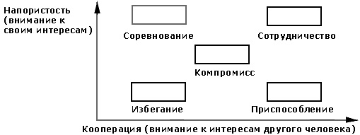
- Соперничество – это активное поведение человека, направленное на удовлетворение собственных интересов, при этом в ущерб интересам другой стороны.
- Сотрудничество – направленность на реализацию интересов всех участников конфликта. Основой для такого стиля поведения в конфликте как сотрудничество является признание оппонентами ценности межличностных отношений.
- Компромисс – взаимные уступки при достижении частичного удовлетворения своих стремлений. Это решение, устраивающее обе стороны, при котором особо никто не выигрывает, но и не теряет.
- Избегание – уход (внутренний, в себя или внешний, от ситуации). Данная форма поведения выбирается тогда, когда человек не хочет отстаивать свои права, сотрудничать для выработки решения, воздерживается от высказывания своей позиции, уклоняется от спора, чтобы избежать ответственности за принятые решения.
- Приспособление – форма пассивного сотрудничества, стремление смягчить конфликтную ситуацию, сохранить существующие отношения между людьми, построиться под партнера.
Наиболее эффективным является использование всех поведенческих стратегий, в зависимости от ситуации.
Виды конфликтов в социальных средах:
Конфликт «ученик – ученик». Большая часть конфликтов среди учеников возникает из-за претензий на лидерство в микрогруппах. Межличностные конфликты могут возникать между устоявшимся лидером и набирающим авторитет лидера членом микрогруппы. Конфликтные ситуации между учениками устраняются руководителем группы (класса), который должен найти (иногда вместе с родителями) каждому лидеру свою специфическую сферу лидирования. Случайные межличностные конфликты встречаются между девочками и мальчиками из-за демонстрации личного превосходства, отсутствия сочувствия к другим.
Конфликт «ученик – учитель». Межличностные конфликты между учениками и учителями возникают в старших классах в силу проблем подросткового и юношеского возраста. В младших классах учитель для ученика – такой же непререкаемый авторитет, как и родители, поэтому межличностных конфликтов не возникает. В подростковом возрасте происходит изменение личности, отстаивается позиция «Я – взрослый», которая способствует созданию конфликтных ситуаций с преподавателем. В старших классах школьники стремятся к автономии, открыто отстаивают право быть самим собой, самостоятельно решать вопросы, касающиеся лично их, имеют собственные привязанности, а также собственные взгляды на происходящее вокруг него. В этом возрасте реакция на нетактичные замечания становится гораздо ост рее и может приводить к конфликтам в любой форме. Конфликты между учителем и учениками могут возникать из-за несправедливых оценок. Некоторые преподаватели придерживаются двух противоположных стратегий в оценке знаний учеников. Одна выражается в заниженных требованиях для установления благоприятных отношений с учениками, другая – в завышенных требованиях с целью подготовки учеников для поступления в вуз. Обе стратегии потенциально конфликтны. Есть данные ученых о том, что наиболее конфликты подростковый и юношеский возраста. Временные рамки юношества (границы могут простираться от 12–14 до 25 лет). Период юношества, по А. Гезеллу, продолжается с 11 до 21 года. Ученый строго придерживается хронологического принципа, не разграничивая во времени подростковый и юношеский возраст. По мнению В.С. Мухиной, юность охватывает границы от 15–16 до 21–25 лет. Другие исследователи дифференцируют нижний и верхний пределы данной фазы для девушек – от 13 до 19, для юношей – от 14 до 22 лет.
Стресс (от англ. stress — нагрузка, напряжение; состояние повышенного напряжения) — это психологическое состояние напряжения, волнения и переживания относительно значимых событий и состояний [1, 5] Стресс – сильное (разной продолжительности и интенсивности) психическое и физическое напряжение, связанное либо с повышенным переутомлением, усталостью, либо, наоборот, с повышенной возбудимостью и перевозбудимостью [4, 5, 16].
Эустресс — благоприятный стресс, в результате которого повышается функциональный резерв организма, происходит его адаптация к стрессовому фактору и ликвидация самого стресса.[1]. Дистресс (от англ, distress — «горе», «страдание», «сильное недомогание», «истощение») — неблагоприятный стресс, в результате которого истощаются защитные силы организма, что приводит к срыву механизмов адаптации и развитию различных заболеваний, вплоть до смертельного исхода [1, 16].
Дж. Амирхан на основе факторного анализа разнообразных конинг-ответов на стресс разработал «Индикатор копинг-стратегий» [5]. Он выделил 3 группы копинг-стратегий:
- Стратегия разрешения проблем — это активная поведенческая стратегия, при которой человек старается использовать все имеющиеся у него личностные ресурсы для поиска возможных способов эффективного разрешения проблемы.
- Стратегия поиска социальной поддержки — это активная поведенческая стратегия, при которой человек для эффективного разрешения проблемы обращается за помощью и поддержкой к окружающей его среде: семье, друзьям, значимым другим людям.
- Стратегия избегания — это поведенческая стратегия, при которой человек старается избежать контакта с окружающей его действительностью, уйти от решения проблем.
Наиболее эффективным является использование всех трех поведенческих стратегий, в зависимости от ситуации. В некоторых случаях человек может самостоятельно справиться с возникшими трудностями, в других ему требуется поддержка окружающих, в третьих он просто может избежать столкновения с проблемной ситуацией, заранее подумав о ее негативных последствиях.
Выводы:
- Существуют разные стратегии поведения в конфликте и стрессе. Важным является использование разнообразных стратегий.
- Мышление помогает выбору тех или иных стратегий поведения в конфликтных и стрессовых ситуациях.
- Подростковый и юношеский возраста считаются наиболее конфликтными и стрессовыми периодами. В юношеский период формируется самосознание, происходит переоценка ценностей, осознание себя как личности, формируются собственные взгляды на жизнь.

Практическая часть
Цель исследования: сравнить стратегии поведения в конфликтах и способы преодоления стресса в различные периоды юношеского возраста.
Задачи исследования:
- Рассмотреть в теории понятия конфликта, стресса, мышления.
- Сделать анализ поведения у старшеклассников и студентов в конфликтных ситуациях.
- Сравнить стратегии преодоления стресса у старшеклассников и студентов.
- Сопоставить действия в проблемных ситуациях, их виды и варианты решения.
Гипотеза:
В ранней и поздней юности существуют отличия в стратегиях поведения в стрессовых и конфликтных ситуациях, в особенностях анализа проблемных ситуаций.
Выборка: В исследовании приняли участие: 42 учащиеся 9-х профильных классов МОУ СШ 58 углубленным изучением предметов естественно-математического цикла (19 мальчиков и 23 девочки) и 45 студентов ЯрГУ им. П.Г.Демидова, специальность социальная работа. Студенты и старшеклассники были подобраны по направленности будущей профессии «человек-человек», связанной со взаимодействиями с людьми.
Методы исследования:
- Методика диагностики предрасположенности личности к конфликтному поведению К. Томаса (модификация Н.В.Гришиной).
- Индикатор коппинг-стратегий преодоления стресса Д.Амирхана (адаптирован В.М.Ялтонским и Н.А.Сиротой).
- .Метод описания проблемной ситуации (М.М. Кашапов, И.В.Серафимович).
Объект исследования: поведение в конфликтных и стрессовых ситуациях в ранней и поздней юности.
Предмет исследования: поведения в конфликтных и стрессовых ситуациях.

Полученные результаты и их интерпретация
- Анализ результатов по методике диагностики предрасположенности личности к конфликтному поведению К. Томаса (модификация Н.В.Гришиной).

Из данных таблицы можно увидеть, что сотрудничество у студентов больше, нежели у школьников. На основании научных данных об изменениях в конце юношеского возраста есть факт, что новым качеством наполняются особенности общения со значимыми другими и это определяет большую направленность на реализацию достаточно сложной стратегии.

Таблица 1. Данные по методике поведения в конфликте

Стратегия поведения в конфликтах | Соперничество | Сотрудничество | Компромисс | Избегание | Приспособление
Среднее значение старшеклассников (ранняя юность) | 5,51 | 5,85 | 7,29 | 5,76 | 5,71
Среднее значение студентов (поздняя юность) | 5,53 | 6,64 | 7,56 | 5,09 | 5,62
Т-критерий | 0, 565 | 1,758 | 0,224 | -1,513 | -0,363
T-критическое t = 2,695, р ≤ 0,01, t= 2,017, р ≤ 0,05, t= 1,68, р ≤ 0,1

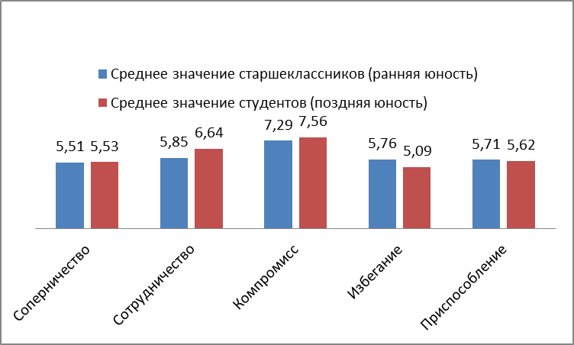
Диаграмма 1. Данные по методике поведения в конфликте

У старшеклассников наиболее используемая стратегия поведения в конфликтах – компромисс, на втором месте – сотрудничество, на третьем – избегание, на четвёртом – приспособление, а наименее используемая стратегия - соперничество. А у студентов на первом – компромисс, на вором – сотрудничество, на третьем – приспособление, на четвёртом – соперничество, а самая малоиспользуемая – соперничество.
Наши данные не совсем согласуются с исследованием Кузнецовой Л. Э., Любченко А. А., которое говорит о том, что наиболее распространенной стратегией поведения в конфликтной ситуации среди студенческой молодежи является соперничество. Вероятно, потому, что наши студенты социальной направленности, а у авторов экономической направленности.

2. Анализ результатов по индикатору коппинг-стратегий преодоления стресса Д.Амирхана (адаптирован В.М.Ялтонским и Н.А.Сиротой).
Таблица 2. Данные по методике индикатор стратегий преодоления стресса
Стратегия преодоления стресса | Разрешение проблем | Поиск социальной поддержки | Избегание проблем
Среднее значение старшеклассников (ранняя юность) | 23,32 | 18,90 | 18,76
Среднее значение студентов (поздняя юность) | 19,89 | 17,71 | 11,96
Т-критерий | -3,633 | -1,562 | -7,656
T-критическое t = 2,695, р ≤ 0,01, t= 2,017, р ≤ 0,05, t= 1,68, р ≤ 0,1
Из данных выше представленной таблицы можно увидеть, что критерий «разрешение проблем» у школьников намного превышает студентов, аналогичная ситуация выходит и с «избеганием проблем». У старшеклассников наиболее используемая стратегия, как и у студентов, разрешение проблем. Самая же маленькая у обеих групп – избегание.

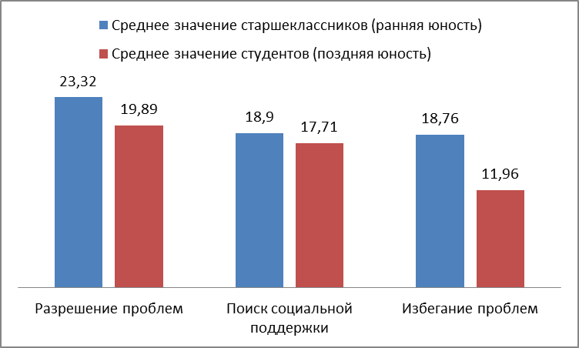

Диаграмма 2. Данные по методике индикатор стратегий преодоления стресса

3. Анализ по методике решения проблемных ситуаций
Таблица 3. Показатели психолингвистического анализа проблемных ситуаций
Разрешения проблемных ситуаций | Анализ ситуации (существительные и местоимения) | Выражение чувств, эмоций в ситуации (прилагательные и причастия) | Поиск способов выхода из ситуации, активные действия (глаголы и деепричастия)
Среднее значение старшеклассников (ранняя юность) | 4, 56 | 0,95 | 3,22
Среднее значение студентов (поздняя юность) | 17,96 | 5,22 | 9,24
Т-критерий | 6,069 | 6,399 | 5,393
T-критическое t = 2,695, р ≤ 0,01, t= 2,017, р ≤ 0,05, t= 1,68, р ≤ 0,1
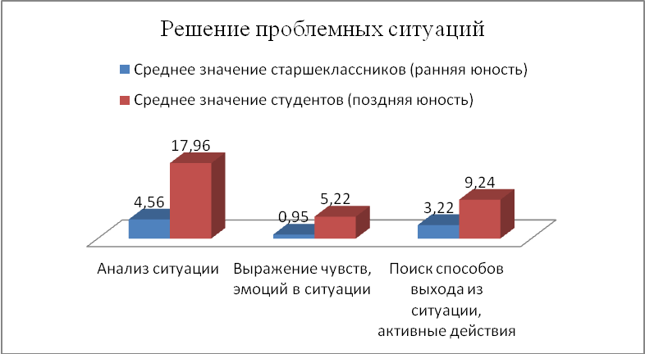
Диаграмма 3. Показатели психолингвистического анализа проблемных ситуаций
По данным таблицы можно судить о том, что все показатели психоаналитического анализа проблемных ситуаций намного выше у студентов, нежели у школьников. Скорей всего, это объясняется тем, что период развития интеллекта, приходящийся на студенческий возраст, который позволяет более глубоко анализировать, в том числе собственные проблемные ситуации.
У обеих групп оказалось, что анализ ситуации стоит на первом месте, поиск способов выхода из ситуации на втором, а выражение чувств и эмоций на третьем. Но при этом анализ по критерию Стьюдента показал, что студенты гораздо тщательнее старшеклассников анализируют ситуацию, больше применяют активных действия и ярче выражают свои эмоции. Следствием развития гипотетико-дедуктивного мышления можно считать развитие метапознания, которое включает в себя способность размышлять, формировать стратегии и планировать. Согласно И.С. Кону, в юности появляется самое значительное новообразование возраста — рефлексивное «Я». Достигнутый подростками уровень абстрактнологического мышления позволяет обратить его к изучению собственных переживаний субъекта, его мыслей, мотивов, анализу совершенных поступков. Собственные мотивы и эмоциональные переживания становятся в этом возрасте предметом анализа.
Таблица 4. Типичные проблемные ситуации в ранней и поздней юности (%)
Тип проблемных ситуаций | Старшеклассники (ранняя юность) | Студенты (поздняя юность)
В семье | 12 | 6
С самим собой | 12 | 13
С ровесниками | 25 | 26
С педагогами | 10 | 32
При поступлении | 0 | 19
С незнакомыми людьми | 19 | 0
Нет ситуации | 22 | 4

Выводы

- Выявлены сходства и отличия в поведении в конфликтных ситуациях в ранней и поздней юности: преобладающей стратегией является компромисс, самой редко используемой – соперничество, есть отличия по стратегии сотрудничество, которая в поздней юности используется чаще.
- Мы сделали анализ поведения в проблемных ситуациях и в результате получили, что в поздней юности анализ проблемных ситуаций глубже, он связан с большей активностью, направленной на решение проблемой ситуации.
- Проанализировав стратегии преодоления стресса в ранней и поздней юности: (старшеклассник и студенты), мы установили, что у обеих рассматриваемых групп на первом месте стоит разрешение проблем. Почти в равной степени используются избегание и социальная поддержка. В ранней юности (старшеклассники) применяют стратегии разрешение и избегание проблем значительно чаще, нежели чем студенты (значимые отличия).

Заключение
Мы сравнили стратегии поведения в конфликтах и способы преодоления стресса у старшеклассников (ранняя юность) и студентов (поздняя юность) и установили, что ключевыми стратегиями поведения обеих групп являются компромисс и у студентов – сотрудничество, а у старшеклассников - избегание. Наша гипотеза о том, что существуют отличия в поведении подростков и студентов в стрессовых и конфликтных ситуациях частично подтвердилась. Мы выяснили, что значительные отличия есть только в стрессовых и в проблемных ситуациях, тогда как в конфликтных ситуациях разница между стратегиями поведения у подростков и взрослых незначительна.

Список литературы:
- Re-Gina Что такое эустресс? Есть ли у стресса польза? [Электронный ресурс] http://www.uspehduha.ru/2012/06/chto-takoe-eustress-est-li-u-stress-polza/ - (09.02.2017).
- Анцупов А.Я. Профилактика конфликтов в школьном коллективе. – М.: ВЛАДОС, 2003. – 208с.
- Анцупов, А. Я., Шипилов, А.И. Конфликтология: Учебник для вузов / А.Я. Анцупов, А.И. Шипилов. — М.: ЮНИТИ, 2000. — 551 с.
- Брокгауза Ф.А., Ефрон И.А. Энциклопедический словарь (К). - Т. 6 //СПб.: Полрадис, 1996 – 480 с.
- Герасимов И.В. Стресс: психологические основы и методы снятия [Электронный ресурс] http://psychology.snauka.ru/2013/02/1783 - (09.02.2017).
- Гришина Н.В. Психология конфликта. - М.; Питер, 2001. – 464с.
- Дарендорф Р.С. Элементы теории социального конфликта // Социологические исследования(5), 1994. С. 142 – 147.
- Ильин, Е.П. Психология индивидуальных различий.// Е.П. Ильин. - СПб.: Питер, 2004. - С. 554-556.
- Кашапов М.М. Основы конфликтологии: учебное пособие – Ярославль: ЯрГУ, 2006. – 116 с.
- Кон И.С. Психология юношеского возраста: (Проблемы формирования личности). Учеб. пособие для студентов пед. ин-тов. — М.: Просвещение, 1979. — 175 с.
- Крогиус, Н.В. Личность в конфликте / Н.В. Крогиус. — Саратов: ГСУ, 1976. — 142 с.
- Кузнецова Л. Э., Любченко А. А. Социально-психологические факторы формирования преобладающих стратегий поведения в конфликте // Молодой ученый. 2017. №10. С. 372-374. — URL https://moluch.ru/archive/144/40310/ (дата обращения: 05.02.2019).
- Муратова А.М. Психология конфликта // Бишкек: Академия – 2015 – 58 с.
- Ожегов С.И. Словарь русского языка. М.:Оникс 21век, 2004 – 944 с.
- Петухов В.В. Психология мышления: Учебно-методическое пособие // М., 1987 - 90 с.
- Селье Г, Стресс без дистресса // М.: Црогресс, 1982. -124 с.

Приложения
(не более 10 страниц)
Таблица 3. Данные по методикам (студенты)
Таблица 3. Данные по методикам (Школьники)

Критерий парных выборок
 |  | Парные разности |  |  |  |  | t | ст.св. | Значимость (2-сторонняя)
 |  | Среднее | Стд. отклонение | Стд. ошибка среднего | 95% доверительный интервал разности средних |  | t | ст.св. | Значимость (2-сторонняя)
 |  |  |  |  | Нижняя граница | Верхняя граница | t | ст.св. | Значимость (2-сторонняя)
Пара 1 | VAR00001 - VAR00012 | ,41463 | 4,69561 | ,73333 | -1,06748 | 1,89675 | ,565 | 40 | ,575
Пара 2 | VAR00002 - VAR00013 | ,73171 | 2,66481 | ,41617 | -,10941 | 1,57283 | 1,758 | 40 | ,086
Пара 3 | VAR00003 - VAR00014 | ,12195 | 3,48708 | ,54459 | -,97871 | 1,22261 | ,224 | 40 | ,824
Пара 4 | VAR00004 - VAR00015 | -,70732 | 2,99369 | ,46754 | -1,65224 | ,23761 | -1,513 | 40 | ,138
Пара 5 | VAR00005 - VAR00016 | -,19512 | 3,44398 | ,53786 | -1,28218 | ,89193 | -,363 | 40 | ,719
Пара 6 | VAR00006 - VAR00017 | -4,26829 | 7,52338 | 1,17495 | -6,64296 | -1,89362 | -3,633 | 40 | ,001
Пара 7 | VAR00007 - VAR00018 | -1,92683 | 7,90060 | 1,23387 | -4,42057 | ,56691 | -1,562 | 40 | ,126
Пара 8 | VAR00008 - VAR00019 | -7,26829 | 6,07875 | ,94934 | -9,18698 | -5,34960 | -7,656 | 40 | ,000
Пара 9 | VAR00009 - VAR00020 | 12,68293 | 13,38178 | 2,08988 | 8,45912 | 16,90674 | 6,069 | 40 | ,000
Пара 10 | VAR00010 - VAR00021 | 4,36585 | 4,36896 | ,68232 | 2,98684 | 5,74487 | 6,399 | 40 | ,000
Пара 11 | VAR00011 - VAR00022 | 5,53659 | 6,57304 | 1,02654 | 3,46188 | 7,61129 | 5,393 | 40 | ,000

